走过了繁杂与热闹，作为设计师，我们就像一群出门玩够了的孩子，想归家了，想安静了...于是，作品中，自然多了一份宁静...3 ~9 U& f3 ]. V6 ^. L/ T( s
$ X+ U* C' \8 F- }
感受宁静，原来真美。3 F$ O5 [" S9 G8 a6 E
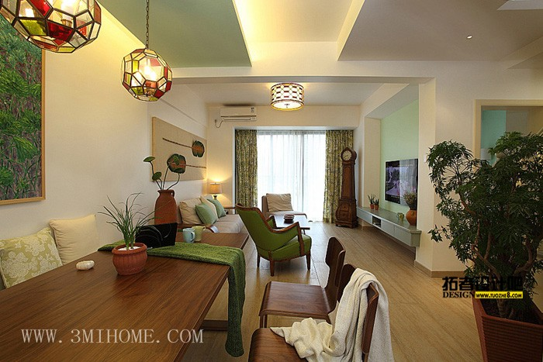
2012-9-6 13:37:22 上传
下载附件 (105.57 KB)
感谢业主熙湾华府渺渺JJ的信任# j5 N& t3 ]4 M5 W1 [$ f% h/ c. W
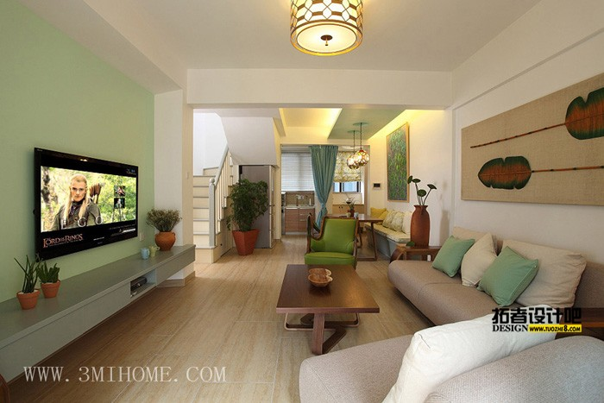 m7 [* C% ]# s, i% B5 f9 H) u
餐厅卡座始终是我们的最爱！特别是面积不大的餐厅，卡座真是人见人爱啊
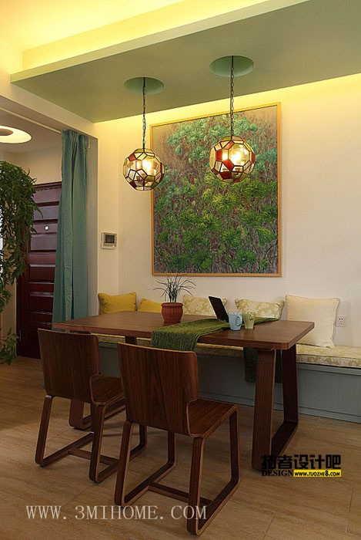
厨房太小，冰箱放在楼梯下刚好6 B4 S% @- B1 G z6 q
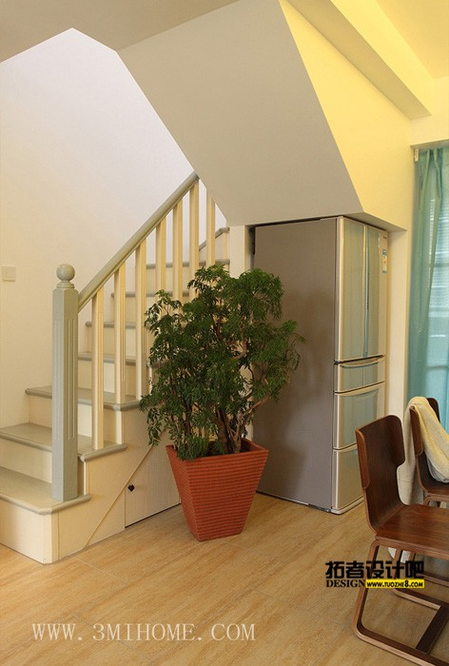 + y: A! r4 W3 ^+ x9 n9 J
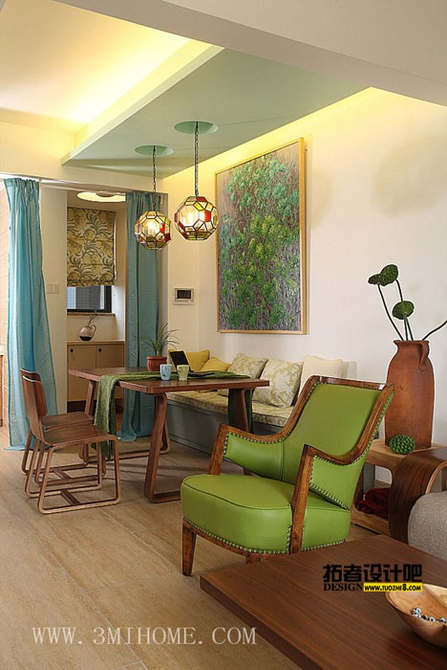
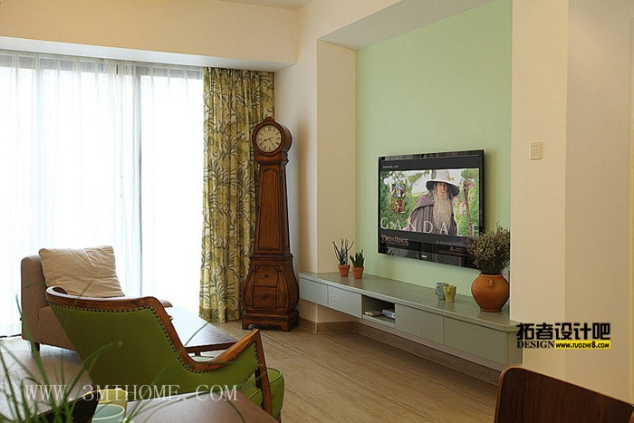 3 k4 v Z4 A; V' O7 q
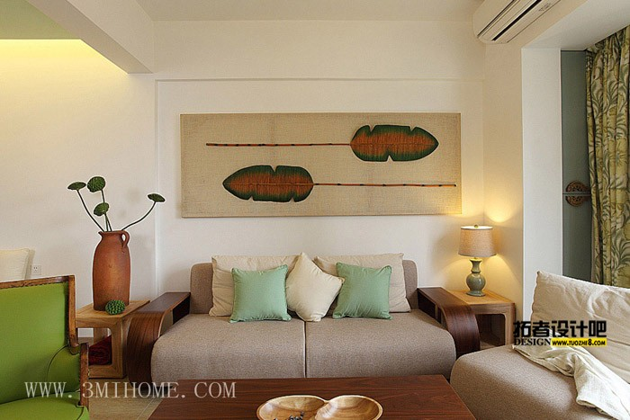
玄关虽小，却有两个大鞋柜% C! V6 ^/ ^" ~0 [: t6 V6 x7 M0 o
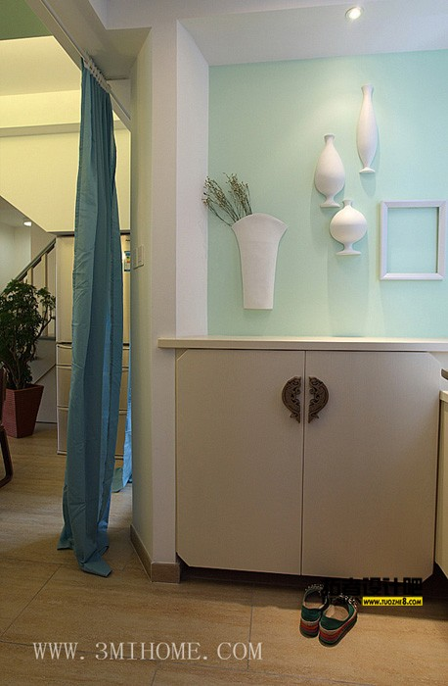 7 F7 y* ^& L% c% e% x# H
工作之余，我们的美女设计师雪儿就生活上的事情向渺渺JJ取经----家居设计的”附加值“真不少
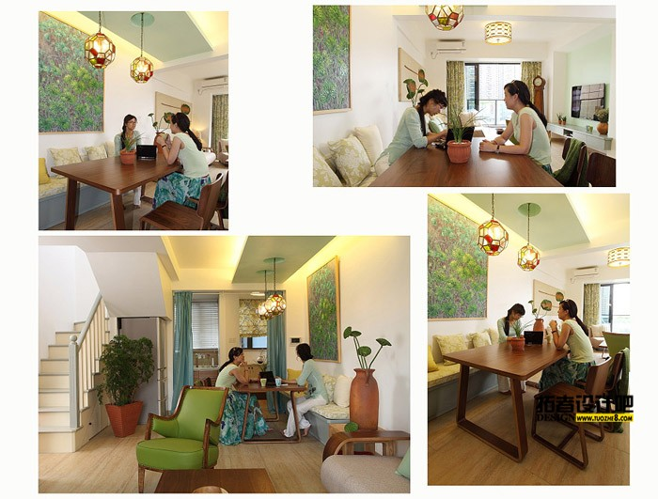 ; J5 { _) |8 }( N* L3 y
事实证明，地吸式的油烟机蛮好用4 s; s2 X4 ]4 Q6 d- F
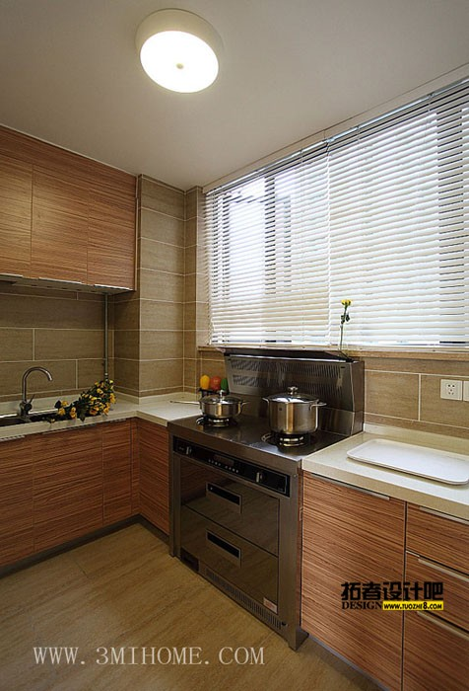 3 V- W: j! J% Q
一楼平面图～1 F) ]& `. r) y+ `3 s2 G
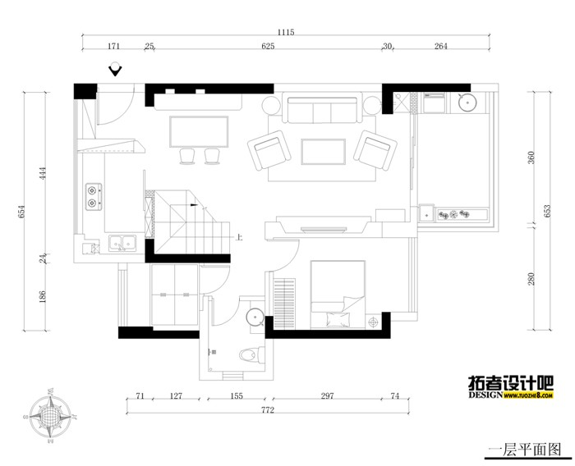 + }& l$ ]- Y' r$ V# ~! ^5 p, g# v. A
来啦～; s0 J" H# P) _
简单、宁静、省钱、实用～) R* O% ?" H4 q7 t# x
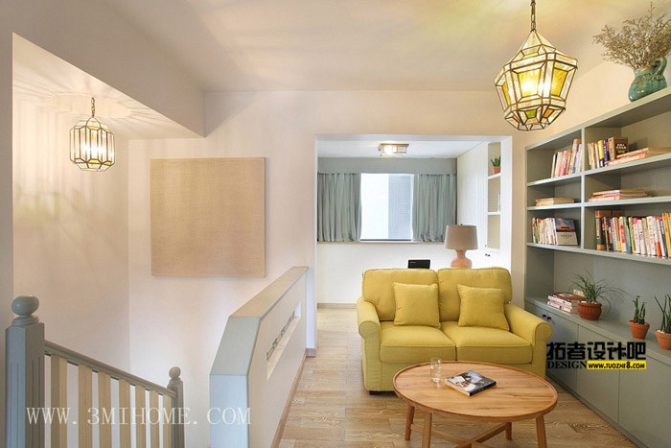
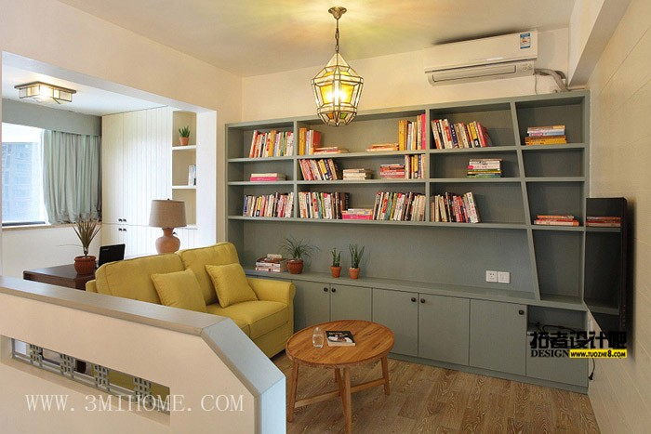
7 Z/ k* ~* m4 d' r, T
又是老乔的书，精神的力量传遍世界各个角落啊～) V: O: L+ S+ z: v
! o1 Y* [* _- J) R
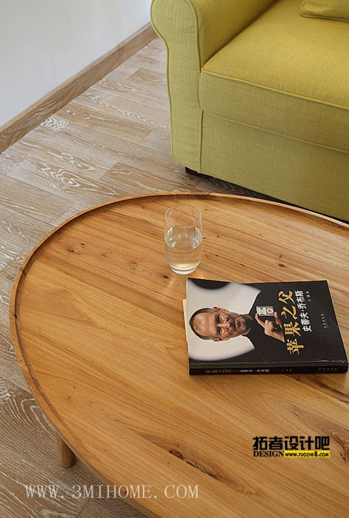
二楼公共区面积不大，功能很大 r) W; \2 e, Q/ z$ I1 L
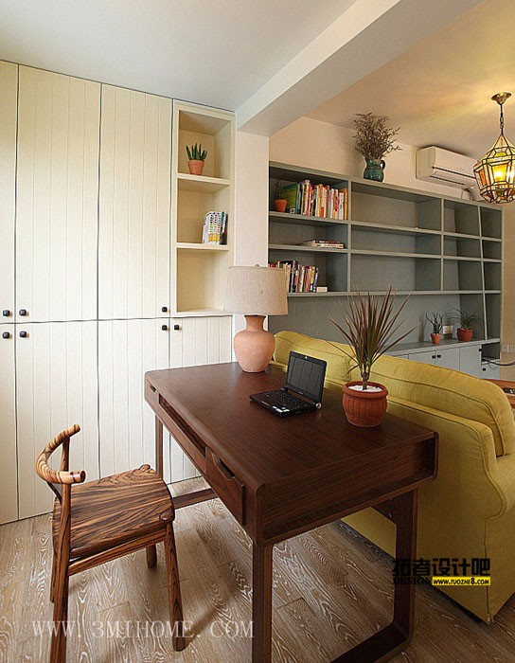 # c0 F6 n$ k- z$ P" G* ^* S+ g
渺渺的私密空间4 U3 U9 Y% H$ E W- U
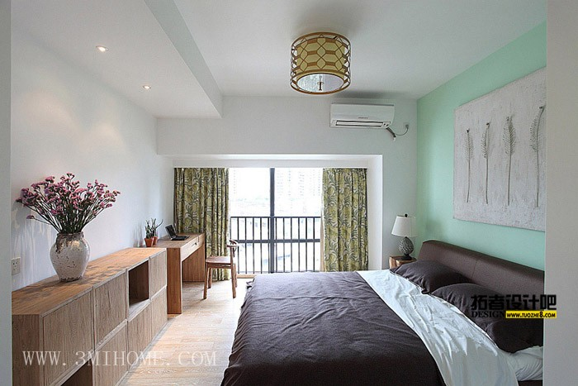 : X9 f% A5 x* i+ c6 P% C9 y
简单宁静清爽解决功能问题就好
其他的慢慢学会舍去---设计与生活同理0 J1 ^6 a+ F- t
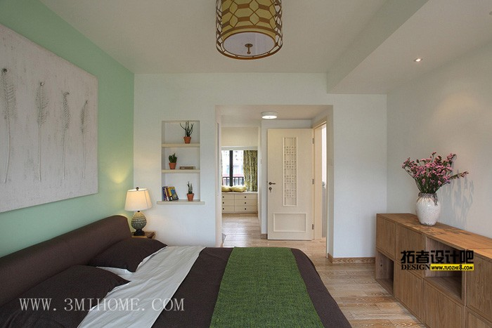 - x1 \. L' z; L+ j; T
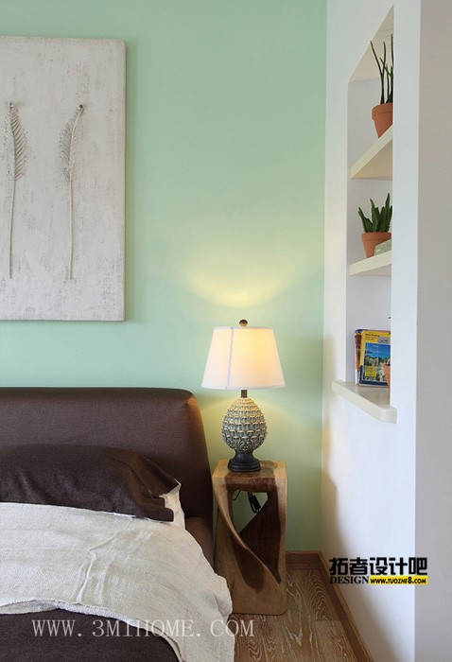
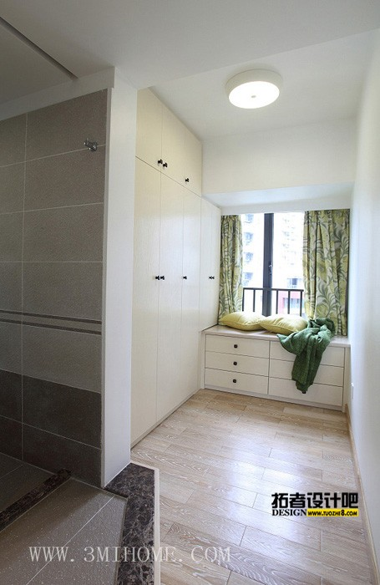
, ^# s0 p1 Q( A( [
淡淡一笔的点缀 x0 W# n; J1 i' i+ v: A' }
! u' B0 ]5 x9 [+ J. W* v4 g/ y
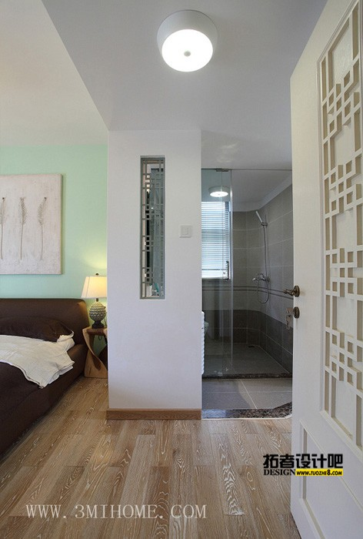 1 ]1 R! j4 c2 Y; h6 I
练武者：练了多年武术，才明白真正的高手不是把十八般武艺舞到天花乱最的人，而是看似无动于衷，却一招立刻制敌者
; f+ K2 z" ^7 L+ Z3 K" t1 Q
设计者：从事多年设计，才明白真正的高手不是精于各种材料的运用和创意，而是减至清淡，回归根本
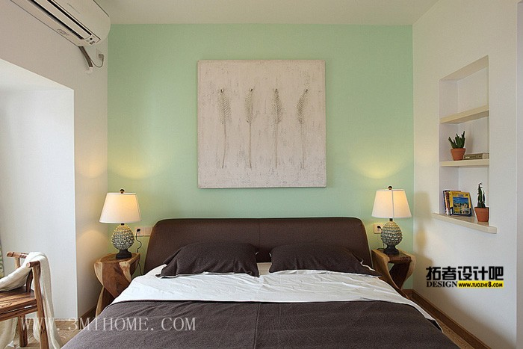
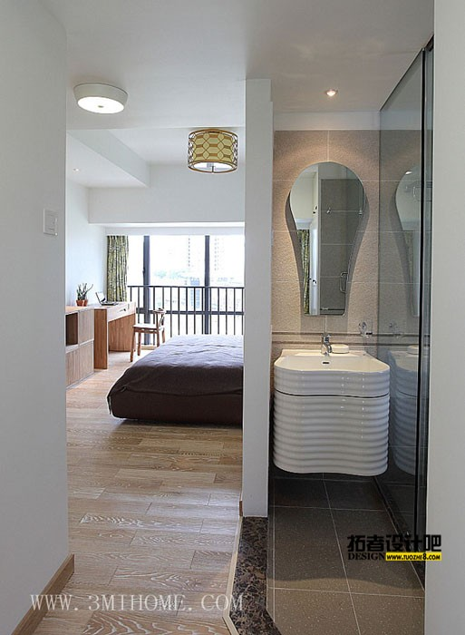
客房兼书房& v3 r/ X% B# y* }8 d2 ]8 l
对于小空间，地台依然是解决问题的最好方法2 |% K* L0 @: }. i, M
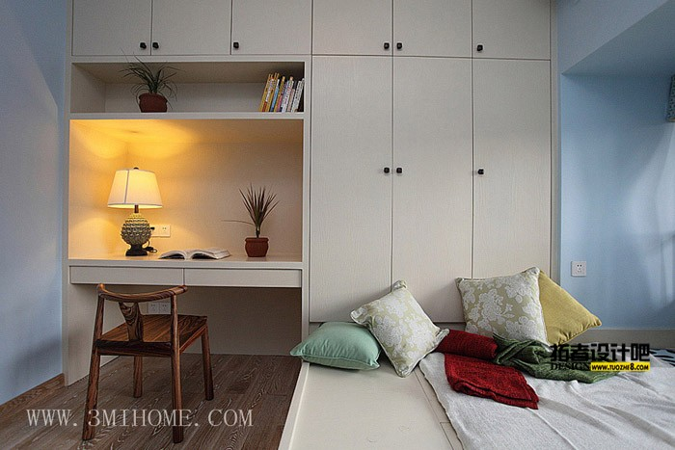 " `* c$ ^6 | l0 o1 z @) G% T
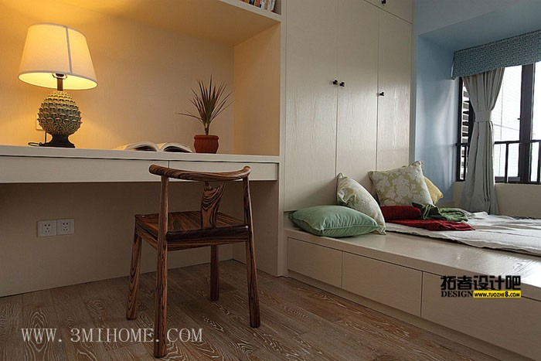
我有一个房间，面朝泳池，春暖花开
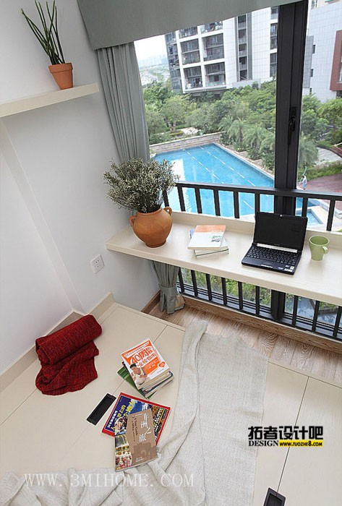
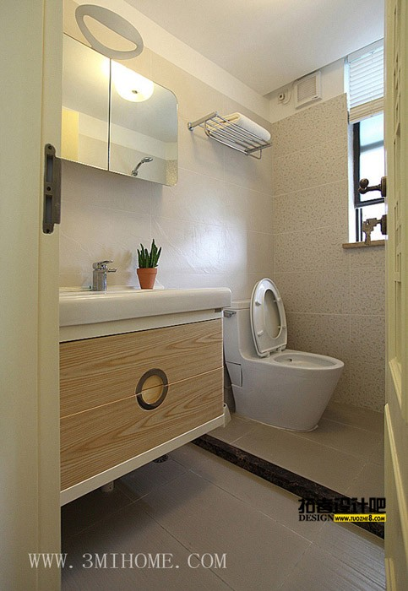 . U+ }7 Z" g% F#

